**12+**

МБУК ВР «МЦБ» им. М. В. Наумова

Добровольский отдел

**«О поступках хороших»**

час вежливости

к 120-летию со дня рождения В. А. Осеевой

в рамках проекта «Литературная палитра

писателей и поэтов юбиляров года»

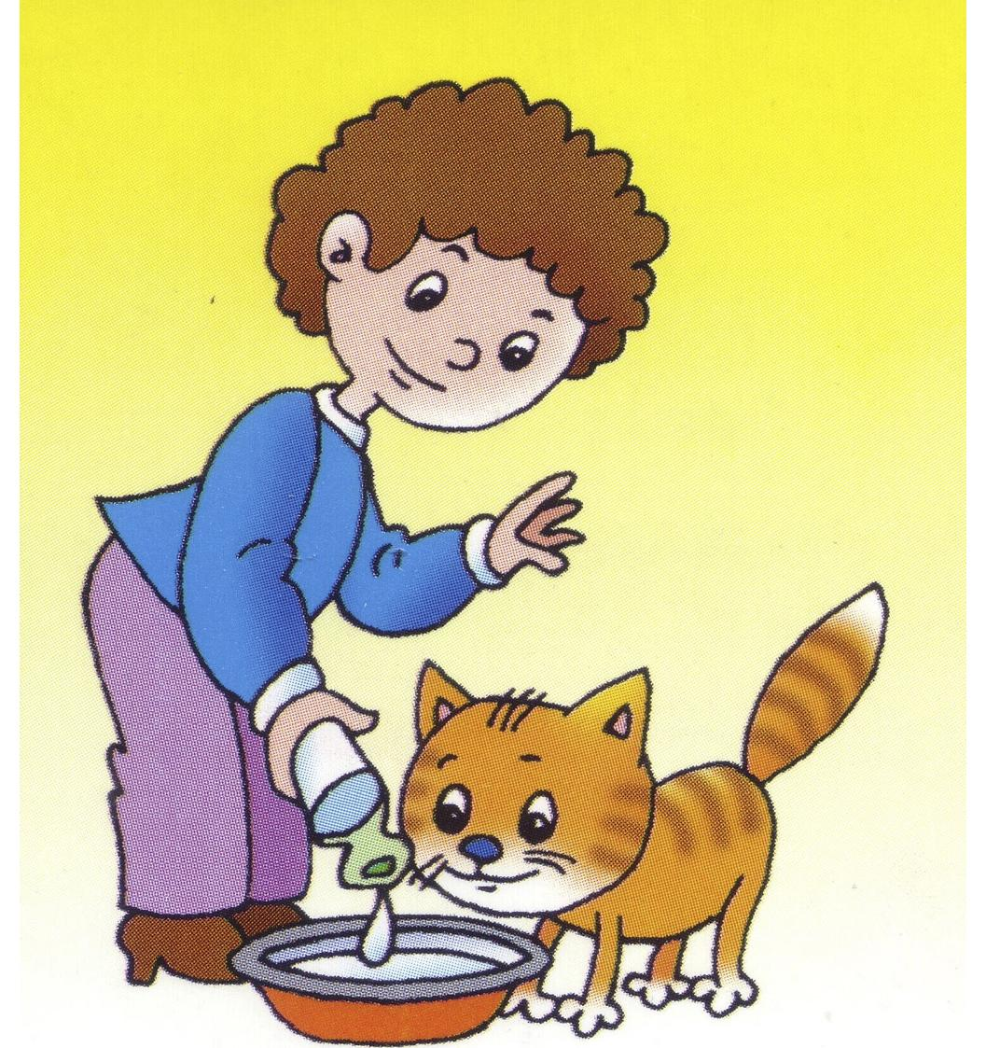

Подготовила:

ведущий библиотекарь

Добровольского отдела

Пенькова Е. Н.

п. Солнечный

2022г.

**Цель урока:** знакомить учащихся с общечеловеческими ценностями; воспитывать доброжелательность, умение видеть красоту в простом и обыденном, умение дарить тепло и доброту.

**Ведущий:** Сегодня мы будем говорить о доброте и вежливости.

**Чтец:** Добрым быть совсем не просто,

Не зависит доброта от роста,

Не зависит доброта от цвета.

Доброта – не пряник, не конфета,

Доброта приносит людям радость,

И взамен не требует награды.

Доброта с годами не стареет,

Доброта от холода согреет.

Если доброта, как солнце светит,

Радуются взрослые и дети.

Доброта приносит людям радость,

И взамен не требует награды.

**Ведущий:** Как много зависит от окружающих нас людей! Хорошее настроение зависит от доброжелательности, приветливости, плохое настроение – от раздражения, злости. Обижаясь на кого-нибудь, мы говорим: “Невоспитанный человек, некультурный человек”.

Восточная мудрость гласит: “Относись к людям так, как ты хотел бы, чтобы они относились к тебе. Если бы все следовали этому совету, насколько легче было бы людям общаться друг с другом”.

Вы еще младшие школьники, но уже не малыши. Вам нужно воспитывать в себе привычку заботиться о других, быть отзывчивыми, внимательными. Например, не хлопать дверью, когда выходишь из подъезда, не кричать на лестнице. Ведь в какой-то квартире может оказаться больной человек. А может чьи-то мама или папа отдыхают после ночной смены? Может быть, это они не спали всю ночь, чтобы испечь тебе к завтраку вкусную булочку. Ты кричишь, а за стенкой мама только что убаюкала своего малыша, или кто-то напряженно работает за письменным столом.

Не считай себя центром вселенной. Помни о тех, кто рядом с тобой. Культурный человек не говорит громко. Громкая речь назойлива, мешает окружающим, раздражает их.

А сейчас попробуем раскрыть понятие “воспитанный человек”. Ребята часто дразнят толстых или худых, высоких или низких, придумывают обидные прозвища, не понимая, что тем самым глубоко оскорбляют их человеческое достоинство. Все это несовместимо с понятием “воспитанный человек”.

Наблюдая за вами, я сделала вывод: ваши ссоры зачастую начинаются из-за пустяка: толкнул, выхватил, задел.

Как вы думаете, что легче: ссориться или мириться? Почему? (ответы детей) Надо все решать мирным путем без драк, ссоры, слез.

Как вы понимаете смысл этих слов: “Мое тело – моя территория, чужое тело – чужая территория, я не имею права вторгаться на чужую территорию”.

Ученые и врачи пытались ответить на вопрос, влияет ли грубость на здоровье человека. Оказывается, она может иметь самые серьезные последствия. Пережитая обида, оскорбление делают человека замкнутым, недоверчивым. Половина всех сердечных обид, болезней – результат грубости, хамства, равнодушия.

Что же такое воспитанность? (ответы детей)

Воспитанность – это вежливость, доброта, культура, любезность. Правила воспитанного человека надо выполнять всегда, когда ты на людях и когда тебя не видит никто. Потому, как ты ведешь себя дома, в школе, на улице, судят о твоей семье, о твоих родителях, школе. Так старайтесь же не ронять чести своего дома, школы. Всегда думайте об этом. Много славных дел ждет вас, но, прежде всего, вы должны вырасти настоящими людьми: добрыми, смелыми, отзывчивыми, вежливыми. Этому нужно учиться с детства. Вежливость, честность и доброта радуют людей и делают их стойкими и веселыми. Для того, чтобы стать вежливым, мы должны пользоваться “волшебными” словами, от которых становится теплее, радостнее. Доброе слово может подбодрить человека в трудную минуту, поможет рассеять плохое настроение.

А теперь послушайте стихотворения поэтов. Вот что они рассказывают они.

Друзья, (это вам они обращаются) вот вам на всякий случай

**Чтец:** Стихи о школьнике одном.

Его зовут…… а, впрочем.

Мы лучше здесь его не назовем.

“Спасибо”, “здравствуйте”, “простите”

Произносить он не привык

Простого слова “извините”

Не одолел его язык.

Ему бывает часто лень

Сказать при встрече “Добрый день”.

Казалось бы, простое слово,

А он стесняется, молчит.

И в лучшем случае “здорово”

Он вместо “здравствуй” говорит.

А вместо слова “до свидания”

Не говорит он ничего.

Или заявит на прощание

“Ну я пошел, пока, всего”.

Не скажет он друзьям по школе

Алеша, Петя, Ваня, Толя.

Своих друзей зовет он только

Иванов, Сидоров, Васильев.

Ребята, мы не можем тут сказать вам, как его зовут

Мы честно вас предупреждаем

Что имени его мы не знаем.

Но может быть он вам знаком

И вы встречались с ним где-либо,

Тогда скажите нам о нем

А мы, мы скажем вам “спасибо”.

Дядя Саша огорчен.

Рассказал он вот о чем.

Видел Таню-школьницу.

Я на улице сейчас.

Таня – славная девчонка,

Таня ходит в четвертый класс!

Но давно уже от Тани

Я не слышу слова (здрасте!)

Слово-то какое –

Очень дорогое!

Встретил Витю я, соседа.

Встреча грустная была:

На меня он, как торпеда,

Налетел из-за угла

Но представьте! – зря от Вити

Ждал я слова (извините)

А слово-то какое –

Очень дорогое!

Он про внучку говорил

– Экая досада!

Я портфель ей подарил.

Вижу, очень рада.

Но нельзя ж молчать, как рыба.

Ну, сказала бы (спасибо)

А слово – то, какое –

Очень дорогое!

**Ведущий:** Чтобы быть культурным, вежливым надо побольше пользоваться волшебными словами, тогда становится теплее. В каждом из нас есть маленькое солнце. Это солнце – доброта. Добрый человек – это тот, кто любит людей и помогает им. Добрый человек любит природу и сохраняет ее. А любовь и доброта согревают как солнце. Не только слова должны быть у нас добрыми, но и поступки такими, чтобы за них не приходилось краснеть ни нам, ни родителям нашим, ни друзьям.

Входя в дом нужно снимать шапку. Этим ты показываешь хозяевам, что уважаешь дом, в который вошел, уважаешь живущих в нем людей. И это им приятно.

Здороваясь должны снимать перчатки или варежки из уважения и внимания к товарищу.

Когда идете в гости, перед тем как войти в дом, вытри хорошенько ноги, чтобы не наследить.

Если на улице дождь или снег, стряхни шапку и пальто еще на лестнице.

Не входи в комнату, не постучавшись.

Поздоровайся.

Не садись, пока не сядут старшие.

Если в комнату вошла девочка, уступи ей место, а себе принеси другой стул.

– А теперь послушайте задачи на уважение.

1. Мальчик крикнул прохожему: “Скажите, сколько сейчас часов? Мальчик допустил четыре ошибки. Ответьте, какие это ошибки.

а) Не следовало бы кричать, а спокойно спросить.

б) После ответа сказать “спасибо”.

в) Забыл “пожалуйста”.

г) И поздороваться.

2. Одна девочка жаловалась маме:

– Во дворе один мальчик зовет меня Галькой.

– А ты как его зовешь – спросила мама.

– Я кричу ему: “Эй, ты!”

– Скажите, права ли Галя? (нет)

3. Два мальчика столкнулись в дверях и никак не могут разойтись. Кто из них должен уступить дорогу, если возраст от 8 до 11 лет. (Обычно дорогу первым уступает тот, кто вежливее)

Ребята, давайте немножко поиграем в игру, которая называется “Не ошибись, пожалуйста”. Я буду подавать команды, но выполнять их надо только тогда, когда я назову “волшебное” слово. Не ошибитесь, пожалуйста.

– Встаньте, пожалуйста!

– Поднимите руки.

– Будьте добры, похлопайте.

– Попрыгайте.

– Потопайте, пожалуйста.

– Тихонько сядьте.

– Тихонько сядьте, пожалуйста.

– Спасибо ребята.

– Какие волшебные слова вы услышали? Не забывайте о них, пожалуйста.

Культура поведения

1. Вашему вниманию прилагаются слова, которыми мы пользуемся в начале разговора при встрече.

а) Пока. б) Здорово. в) Привет. г) Хелло. д) Здравствуйте. е) Доброе утро.

– Какие слова уместны в разговоре школьника с незнакомым взрослым человеком?

2. Вы звоните по телефону и хотите позвать подругу или друга. Выберите наиболее вежливую форму выражения своей просьбы и дайте вариант ответа.

а) Позовите Машу.

б) Здравствуйте, позовите, пожалуйста, Машу!

в) Здравствуйте, позовите Машу!

г) Здравствуйте, извините, Маша дома?

3. Вы опоздали на урок и хотите войти в класс. Ваш вариант наиболее вежливого выражения просьбы.

а) Можно войти?

б) Я войду?

в) Извините, можно войти?

4. Вы едете в автобусе и хотите пробраться к выходу. Какие слова произнесли бы вы?

а) Пропустите меня, я выхожу.

б) Разрешите пройти.

в) Извините, можно пройти?

Культура общения

Все вы, конечно, знаете сказку “Три медведя” Давайте, представим себе, что, Маша не убежала в лес, а вступила с медведями в разговор. Какой вариант разговора вам понравился больше всего?

1. Медведи! Я заблудилась в лесу, устала, помогите мне вернуться домой.

2. Мишеньки! Я заблудилась и попала к вам в дом. Извините за беспорядок, я вам помогу все убрать.

3. Медведи! Я очень устала. Если Мишутка отнесет меня домой, моя бабушка даст ему меда и малины.

Все вы наверняка любите получать подарки. Вспомним сказку К Чуковского “Муха-Цокотуха”.

Приходили к мухе блошки,

Приносили ей сапожки,

А сапожки не простые –

В них застежки золотые.

Внимание! Как бы вы стали принимать подарок и поблагодарить за него?

1.Что за чудные сапожки!

Где вы их достали, блошки?

Буду их всю жизнь носить

И весь век благодарить!

2. У меня уж есть сапожки,

И получше этих блошки

Их отдам своей сестре

Что живет на той горе.

3. Вам спасибо, мои блошки,

За прекрасные сапожки.

Ох, какое будет горе.

Если мне они не в пору.

Вспомним строки Корнея Чуковского:

Приходила к мухе бабушка-пчела,

Мухе-Цокотухе меду принесла.

– Как вы бы поступили с этим подарком?

Поставите весь мед для гостей.

Спрячете весь мед подальше.

Отложите часть меда из банки в вазочку и поставите на стол для гостей.

Просмотр инсценировки с участием детей.

*На сцене появляется мальчик. Он очень грустный. Замечает девочку.*

**Мальчик:** – Доброе утро, Аня!

**Девочка:** – Доброе утро! Что это ты? “Доброе утро, Аня!”

**Мальчик:** – Надо же надо быть вежливым. Садись, ведь ты устала.

**Девочка:** – Да нет.

**Мальчик:** – Садись, садись (усаживает). Ты ведь недавно болела. Одеваться надо уже теплее. А ты даже без шапки (садится рядом).

**Девочка:** – Я тебя не узнаю!

**Мальчик:** – Как не узнаешь? Это же я.

**Девочка** *(улыбается):* – Просто я тебя не узнаю, никогда таким не видела.

**Мальчик:** – А я изменился! Решил никому не грубить, не обижать, не обижать девчонок, со всеми здороваюсь.

**Девочка:** – Здороваться. Правильно! Молодец! На тебя приятно посмотреть.

**Мальчик:** – С уроками справилась? А то помогу.

**Девочка:** – Спасибо, справилась.

**Мальчик:** – И рисунок сделала? (вкрадчиво).

**Девочка:** – Даже несколько.

**Мальчик:** – Молодец, а я ни одного не успел. Анечка, а ты дай мне свой. Один самый плохой. Я его подпишу и сдам. Учительницу перехитрим.

**Девочка:** – Это не будет не хитрость, а обман.

**Мальчик:** – Тебе жалко?! Я же с тобой здоровался, на стул сажал, о здоровье беспокоился.

**Девочка:** – Теперь ясно, почему ты был таким вежливым.

**Мальчик** *(кричит вслед):*– Ну, Анька, жадина, на перемене еще встретимся! А если – “пару” получу (показывает кулак).

Вывод: тогда лишь вежливости жесты хороши, когда идут у человека от души. – Оцените поступок Бори и Ани. Какую характеристику можно дать обоим.

**Чтец:** Не стой в стороне равнодушно,

Когда у кого-то беда.

Рвануться на выручку нужно

В любую минуту, всегда.

И если кому-то, кому-то поможет

Твоя доброта, улыбка твоя.

Ты счастлив, что день не напрасно был прожит.

Что годы живешь ты не зря!

Литература:

1. <https://deti.mann-ivanov-ferber.ru/2020/09/22/kak-priuchit-rebenka-k-chteniyu-10-sovetov-dlya-roditelej-2/>

2. <https://infourok.ru/klassnyy_chas__ya_hochu_byt_kulturnym-142120.htm>

3. <https://nsportal.ru/detskiy-sad/zdorovyy-obraz-zhizni/2013/08/31/konspekt-nod-vitaminy-i-poleznye-produkty-dlya-zdorovya>